Отчет об акции «Весенняя неделя добра»,
проведенной в МБОУ «Каркалинская ООШ им.Галии и Замита Рахимовых»
с 17 апреля по 23 апреля 2017 г.

17.04 в школе был проведен «День вежливости», в которой участвовали все 51 учеников школы.
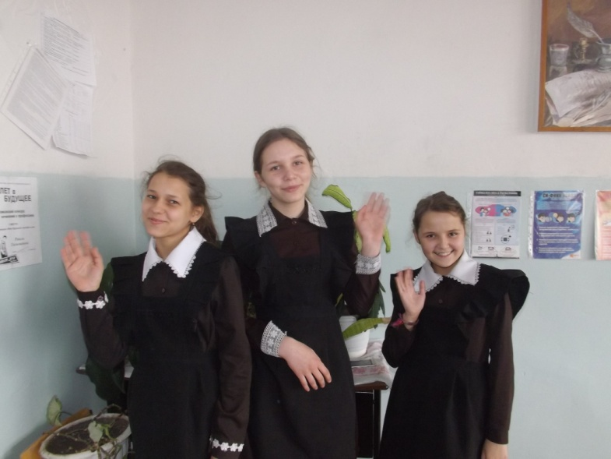

18.04 10 учеников школы ходили к одиноким бабушкам и помогали им в домашних делах.

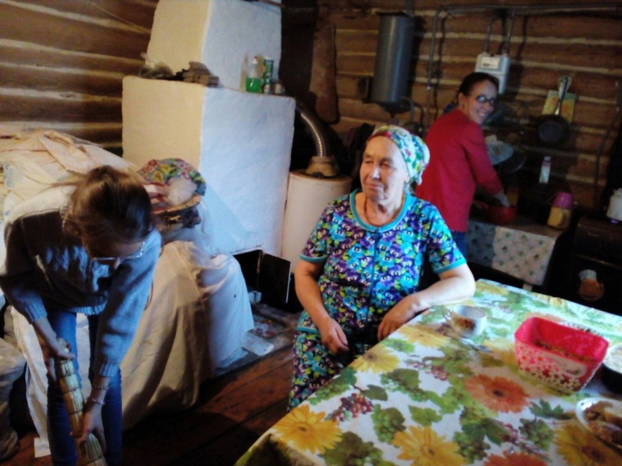
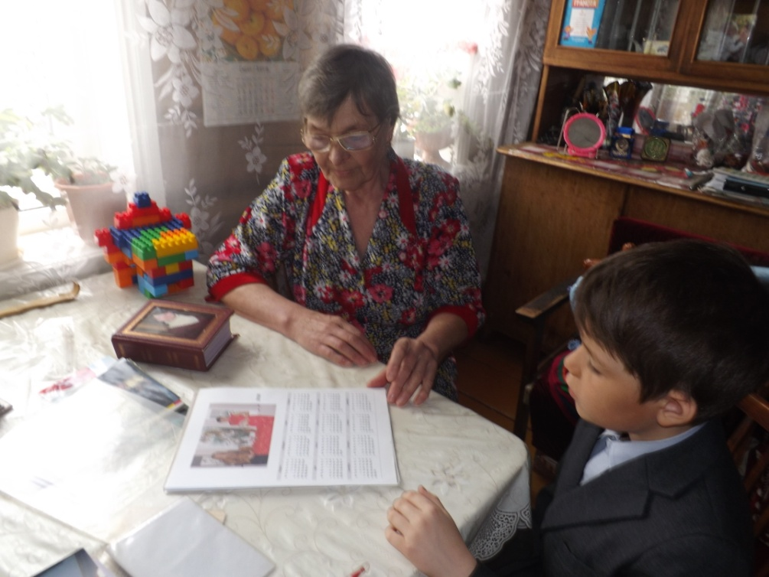
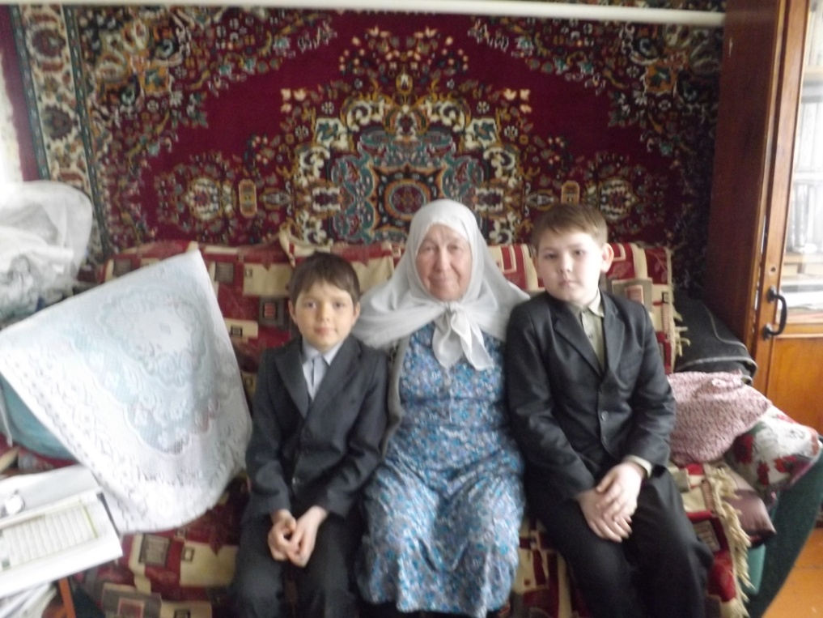

Ранее члены тимуровского отряда ходили чистить снег к пожилому педагогу Галие Рахимовой.
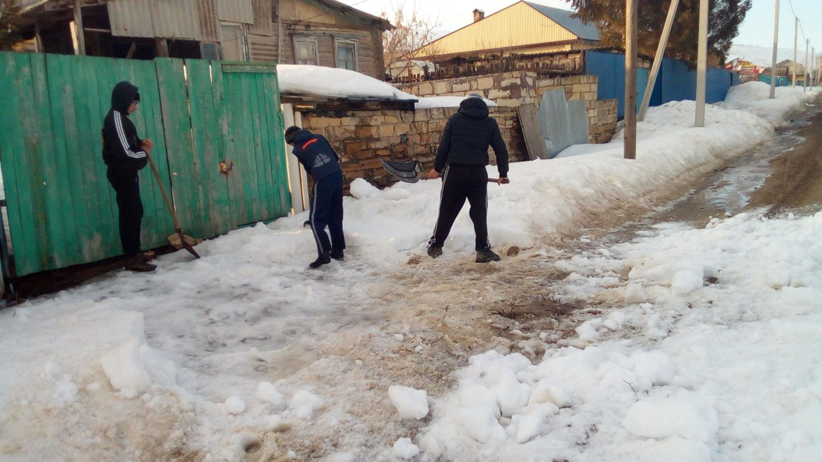
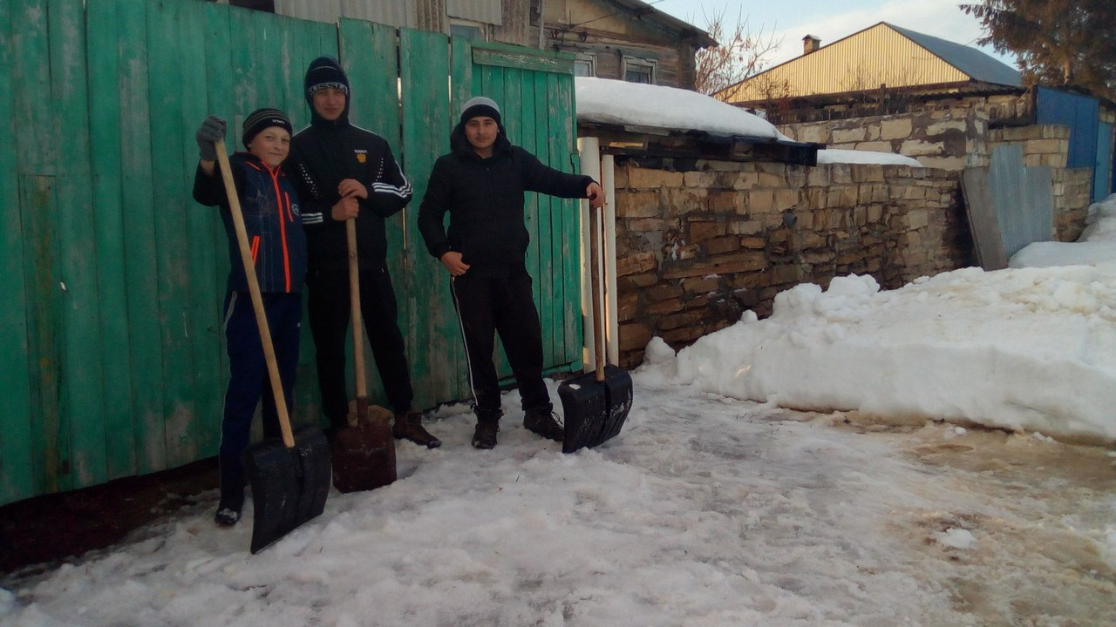

19.04. 6 учеников 6 класса помогали ремонтировать книги.
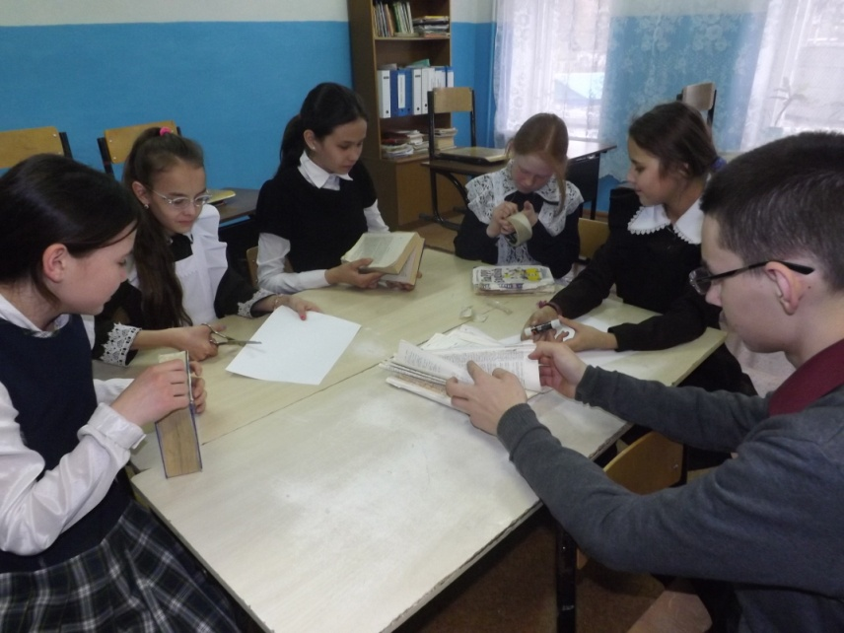
20.04. прошла фотовыставка «Мы в ответе за тех, кого приручили»

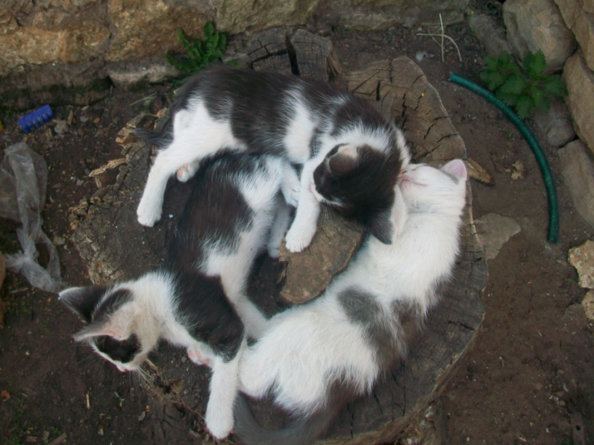
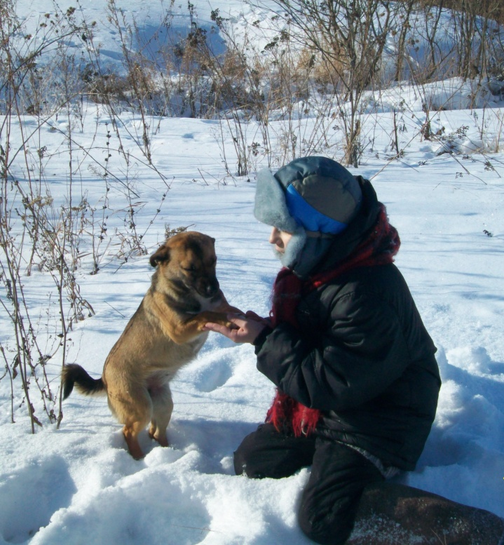
21.04 ученики школы собирали макулатуру. В акции участвовали ученики 6-9 классов (25 человек). Всего собрали 50 кг макулатуры.
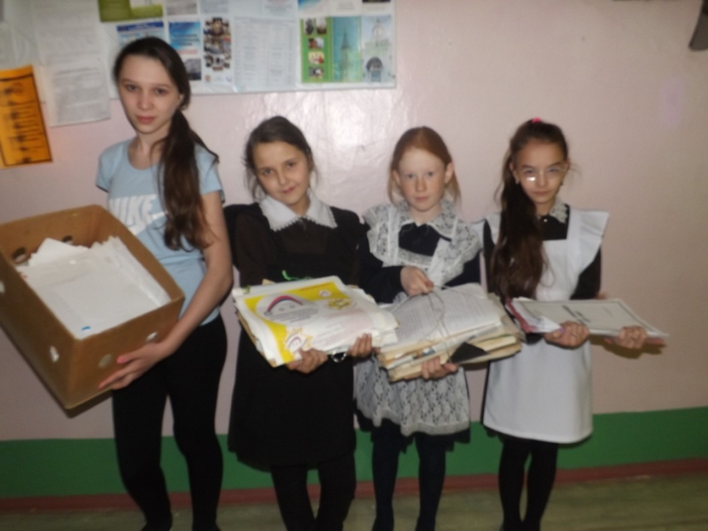

22.04 прошел экологический субботник, в котором принимали участие ученики 6-9 классов (25 человек). Они складывали доски, чистили снег, убирали территорию.
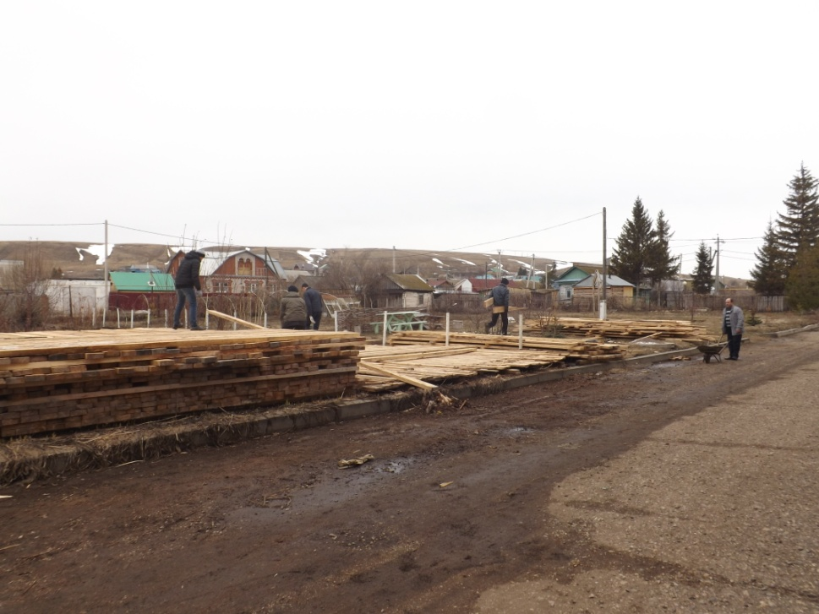
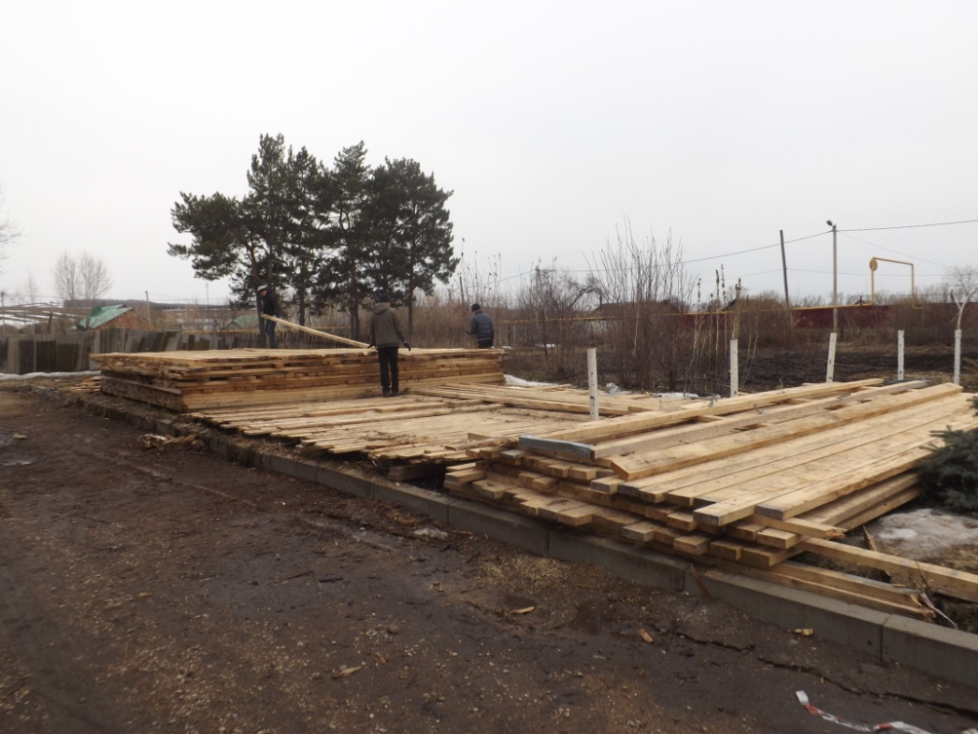
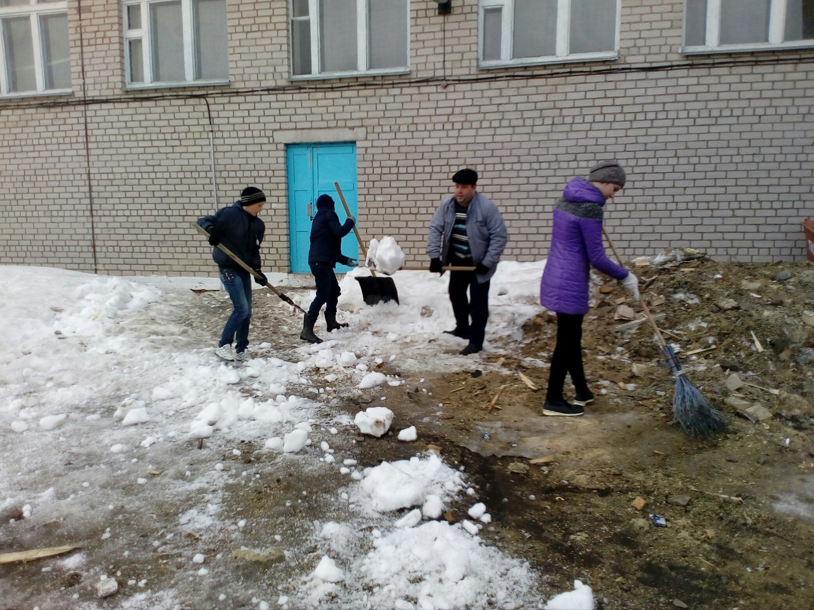

Педагог-организатор: Алтынбаева Г.П.
24.04.2017 г.

